第二期孤独症机构自强自律创建活动
工作人员明细表
机构名称：
职工总数： 人，其中业务主管人数： 人，康复人员人数： 人，教师人数： 人，其他技术人员人数： 人，
后勤人员人数： 人，康复辅助人员人数： 人。
业务主管姓名 | 职务 | 学历 | 所学专业 | 学历证书图片 | 持有资质 | 资质证书图片 | 从业年限
例：张三 | 主管 | 硕士 | 学前教育 | 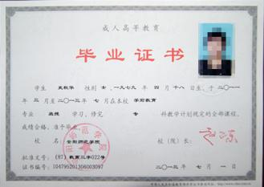 | 教师资格证 | 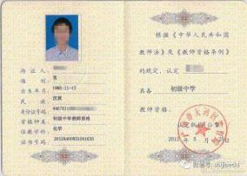 | 5年
康复人员姓名 | 职务 | 学历 | 所学专业 | 学历证书图片 | 持有资质 | 资质证书图片 | 从业年限
教师姓名 | 职务 | 学历 | 所学专业 | 学历证书图片 | 持有资质 | 资质证书图片 | 从业年限
其他技术人员姓名 | 职务 | 学历 | 所学专业 | 学历证书图片 | 持有资质 | 资质证书图片 | 从业年限
后勤人员姓名 | 职务
例：李四 | 炊事员
康复辅助人员姓名 | 学历
例：王五 | 本科

